КОУ «Средняя школа №4 (очно-заочная)»

Описание опыта работы по теме:
«Использование дифференцированного подхода в обучении информатике для повышения качества образовательного процесса в школе пенитенциарной системы»

Автор: учитель информатики 1 квалификационной категории
Рудопысов А.А.

2017-2018 учебный год

Содержание

Введение | 3
1.Реализация принципа дифференцированного подхода в обучении | 4
2. Возможности дифференциации на уроках информатики | 10
2.1. Дифференцированное обучение на уроках информатики | 10
2.2.Приемы дифференцированного обучения на разных типах уроков информатики | 16
Существующие проблемы организации уроков информатики в школе пенитенциарной системы и возможные пути их решения: | 18
Заключение | 19
Список литературы | 21
Приложения | 23

Введение
Сегодня современные информационные технологии тесно связаны практически со всеми сферами человеческой деятельности. Многие обучающиеся хорошо понимают важность умения владеть элементарными навыками пользователя персонального компьютера. Они понимают, что компьютер сегодня – это первый помощник человека, поэтому уроки информатики проводятся на основе необходимости дополнительно углубить имеющиеся знания, сформировать первоначальное умение владеть компьютером как средством решения практических задач, связанных с обработкой текста, графики и мультимедиа, кроме того - это подготовка обучающихся к активной полноценной жизни и работе.
Наша школа - это школа с отличительными особенностями: во – первых, обучающиеся находятся в возрасте от 18 до 30 лет; во – вторых, большинство обучающихся имеют продолжительный разрыв перерыв в обучении; в – третьих, организовать групповую работу с учащимися-осуждёнными затруднительно в силу специфики их индивидуальных особенностей; обучаются заключённые осужденные по различным статьям, что порой затрудняет организацию групповой работы; в – четвёртых, по результатам работы школьного психолога 80 % обучающихся имеют определённые психологические отклонения; в – пятых, низкий уровень мотивации учебной деятельности.
В классах обучающиеся с разным уровнем учебных способностей, уровнем знаний и зачастую с низкой учебной мотивацией. В основном в классах собраны обучающиеся с разным уровнем подготовленности, разными способностями. В следствии чего ученики по-разному усваивают материал, по-разному относятся к тому, что надо узнать, понять, усвоить, запомнить, поэтому даже самый методически грамотно построенный совершенный урок может не достичь цели. не обязательно будет успешным.
В результате чего Исходя из выше сказанного, возникает противоречие между изменившимися требованиями к уровню подготовки учащихся и невозможностью добиться результата традиционными средствами.
Проблема: повышение качества образования в школе пенитенциарной системы.
Цель: создание системы работы по использованию дифференцированного подхода на уроках информатики.
Задачи:
- раскрыть сущность, цели и формы дифференциального обучения;
- показать возможности применения дифференцированного подхода в преподавании информатики;
- описать собственный опыт использования дифференцированного подхода в преподавании информатики (показать использование дифференцированного подхода на разных этапах урока);
- создать банк дифференцированных заданий по различным темам для 8-12 классов.
Ожидаемый результат:
-повышение качества знаний учащихся;
-повышение мотивации к изучению предмета;
-развитие индивидуальных способностей учеников;
-удовлетворенность учеников качеством процесса обучения.
Реализация принципа дифференцированного подхода в обучении. Педагогический процесс носит целостный характер, поэтому на основании принципа целеполагания, можно говорить о том, что выбор форм и методов в образовании должен производиться с учетом основной цели образования. Одной из задач педагогики является воспитание индивидуальности личности, способной к самостоятельному достижению цели.
Цель средней общеобразовательной школы — способствовать умственному, нравственному, эмоциональному и физическому развитию личности, всемерно раскрывать ее творческие возможности, формировать основанное на общечеловеческих ценностях мировоззрение, гуманистические отношения, обеспечивать разнообразные условия для расцвета индивидуальности ребенка с учетом его возрастных особенностей — это личностно-ориентированное образование. Всякое обучение по своей сущности есть создание условий для развития личности. Личность — это психическая, духовная сущность человека, выступающая в разнообразных обобщенных системах качеств. Личностно-ориентированное образование ориентировано на ученика, на его личностные особенности, на культуру, на творчество как способ самоопределения человека в культуре и жизни.
Термин «дифференциация образования» обозначает разделение учебных планов и программ в специализированных школах, классах или в старших классах средней школы, осуществимое на факультативах.
Принцип дифференцированного образовательного процесса как нельзя лучше способствует осуществлению личностного развития учащихся и подтверждает сущность и цели общего среднего образования.
Актуальность проблемы развития личности в рамках единого образовательного пространства «Школа-Вуз» заключается в том, что дифференцированный процесс обучения — это широкое использование различных форм, методов обучения и организации учебной деятельности на основе результатов психолого-педагогической диагностики учебных возможностей, склонностей, способностей учащихся. Использование этих форм и методов, одним из которых является уровневая дифференциация, основываясь на индивидуальных особенностях обучаемых, создаются благоприятные условия для развития личности в личностно-ориентированном образовательном процессе. Отсюда следует:
- построение дифференцированного процесса обучения невозможно без учета индивидуальности каждого ученика как личности и присущим только ему личностным особенностям;
- обучение, основанное на уровневой дифференциации, не является целью, это средство развития личностных особенностей как индивидуальности;
- только раскрывая индивидуальные особенности каждого ученика в развитии, т.е. в дифференцированном процессе обучения, можно обеспечить осуществление личностно-ориентированного процесса обучения;
- основная задача дифференцированной организации учебной деятельности — раскрыть индивидуальность, помочь ей развиться, устояться, проявиться, обрести избирательность и устойчивость к социальным воздействиям. Дифференцированное обучение сводится к выявлению и к максимальному развитию задатков и способностей каждого учащегося. Существенно, что при этом, общий уровень образования в средней школе должен быть одинаков для всех.
Развитие личности школьника в условиях дифференцированного обучения в личностно-ориентированном образовании ставит своей целью обеспечить учащимся свободный выбор обучения на вариативной основе дифференцированного подхода индивидуальных особенностей личности на основе государственного образовательного стандарта образования, выведенного на смысловой уровень.
Применение дифференцированного подхода к учащимся на различных этапах учебного процесса в конечном итоге направлено на овладение всеми учащимися определенным программным минимумом знаний, умений и навыков. Нормативными документами предусматривается стандартизируемая и нестандартизируемая часть содержания образовательного процесса.
Дифференциация обучения является в настоящее время одним из ключевых направлений обновления школы. Это определяется той ролью, которую играет дифференциация в реализации многообразия образовательных систем, развития индивидуализации обучения, способностей, познавательной активности школьников, нормализации их учебной нагрузки и т.д. Дифференциация содержания образования и образовательного процесса становится «...определяющим фактором ее демократизации и гуманизации, средством установления оптимальных соотношений между потребностями общества в образовательном потенциале его членов и личностной ориентацией каждого отдельного человека».
Важнейшую роль в формировании теоретических основ дифференциации обучения занимают психолого-педагогические исследования: Б.Г. Ананьева, А.Н. Леонтьева, Б.Ф. Ломова, Г.И. Щукиной и др. по проблемам мотивации деятельности, дифференциации обучаемых по характеру мотивации (А.А. Бодалев, А.Н. Леонтьев), по качественным характеристикам внешних и внутренних позиций (Л.И. Божович, Т.Н. Мальковская, К.Д. Радина, Л.С. Славинова), индивидуально-личностным характеристикам деятельности (К.М. Гуревич, С.Л. Рубинштейн), возможностям восприятия обучаемыми учебного материала (Д.Н. Богоявленский, И.В. Дубровина, З.А. Калмыкова, В.А. Крутецкий, Н.А. Менчинская).
В настоящее время в педагогической и психологической литературе не существует единого общепринятого определения понятия «дифференциация обучения». В трудах Ю.К. Бабанского, М.А. Мельникова, Н.М. Шахмаева, И.С. Якиманской и др. дифференциация трактуется в основном как особая форма организации обучения с учетом типологических индивидуально-психологических особенностей учащихся и особой организации коммуникации учителя - учеников. Дифференциация связывается с такой организацией учебного процесса, которая характеризуется вариативностью содержания, методов и интенсивности обучения (СИ. Зубов, Л.Н. Калашникова, Т.П. Михиевич, А.А. Попова и др.).
Л.В. Занков один из первых осуществлял попытку изменения системы обучения в целях повышения его развивающего эффекта для каждого ученика. Главным параметром дифференциации обучения и основанием индивидуального подхода к ребенку в этой научной школе являлся уровень успешности овладения учебным материалом. Данный подход требовал существенных изменений в организации классно-урочной формы обучения: одновременной работы учителя с разными группами школьников, разработки к каждому уроку заданий различной степени сложности, использования разных критериев оценок. Ряд исследований, проведенных в научной школе Л.В. Занкова, показал целесообразность такой формы дифференциации обучения. Однако она ограничена лишь одним параметром различий детей и может, вероятно, в известной мере удовлетворить потребности ученика начальной школы в комфортном положении в классе и доступном ему темпе продвижения в учебном материале. Для учеников средних и старших классов, а также их преподавателя этого уже недостаточно.
С социальной точки зрения цель дифференциации - целенаправленное воздействие на формирование творческого, интеллектуального, профессионального потенциала общества, вызываемого на современном этапе развития общества стремлением к наиболее полному и рациональному использованию возможностей каждого члена общества в его взаимоотношениях с социумом.
С дидактической точки зрения цель дифференциации - решение назревших проблем школ путем создания новой методической системы дифференцированного обучения учащихся, основанной на принципиально иной мотивационной основе.
В психолого-педагогической, дидактической и методической литературе различают два основных типа дифференциации содержания обучения:
- уровневую;
- профильную.
Постоянный рост объема информации в современном мире делает невозможным усвоение ее в полном объеме каждым человеком. Это приводит к необходимости его специализации в определенной сфере, и поэтому специализации его подготовки теперь уже и на уровне общего образования. Профильная дифференциация содержания образования обращена на реализацию этой задачи.
В современной педагогике цель профильной дифференциации содержания обучения определяется «в направленной специализации образования области устойчивых интересов, склонностей и способностей обучаемых с целью максимального их развития в избранном направлении».
С профильной дифференциацией содержания образования связывают возможности максимального раскрытия индивидуальности, творческих способностей и склонностей личности учащегося, более эффективной и целенаправленной подготовки их к продолжению образования в избранной области, предполагаемой профессиональной деятельности.
Профильная дифференциация предусматривает осознанный, добровольный выбор учащимися направления специализации содержания обучения, познавательных потребностей, способностей, а также достигнутого уровня на основе знаний и умений и профессиональных намерений. Она тесно связана с осуществлением индивидуального подхода по отношению к отдельным группам учащихся.
Поэтому решение проблемы дифференциации содержания обучения играет большую роль в реализации личностно-ориентированной модели обучения.
Личностно-ориентированная модель обучения, разрабатываемая в настоящее время в целом ряде психолого-педагогических, дидактических и методических исследованиях направлена на развитие умственных способностей школьников на основе максимального учета и использования индивидуальных особенностей их познавательной деятельности и мышления. Для этого можно использовать:
- выбор содержания обучения соответствующего уровня, но не ниже обязательного, заданного государственным стандартом;
- обоснованное сочетание дифференциации и интеграции, разработку структуры учебной деятельности учащихся, максимально развивающей их способности, мотивацию, устремления; присвоение школьникам опыта деятельности различного типа - коммуникативной, когнитивной, трудовой, эстетической и др., учитывая, что в этом случае происходит воздействие на все сферы личности: когнитивную, волевую, социально-психологическую, деятельностно-практическую;
- создание благоприятных условий в социальном окружении. Таким образом, развитие личности осуществляется при реализации активности ученика, его самостоятельности, инициативности.
Профильная дифференциация в организационном аспекте предполагает объединение учащихся в относительно стабильные группы, где учебный процесс идет по образовательным программам, различающимся содержанием, требованиями к уровню школьников.
Важнейшим направлением профильной дифференциации содержания образования являются предметы изучения научных дисциплин, основы которых представлены в школьном образовании, иначе говоря, «предметный» подход к дифференциации.
Важнейшим фактором развития способностей учащихся является формирование устойчивых специальных интересов. Это интересы к определенной сфере человеческой деятельности, которые затем перерастают в устремления профессионально заниматься этим видом деятельности. Аналогично возникновение интереса, мотивации к той или иной учебной деятельности тесно связано с пробуждением определенных способностей к ней и инициирует их развитие.
Проведенный анализ психолого-педагогических и дидактических основ, а также практики профильной дифференциации содержания образования в школе показывает, что:
- профильная дифференциация содержания образования является одним из эффективных средств повышения качества образования, развития способностей, склонностей, интересов школьников; активности их познавательной деятельности;
- профильное, углубленное изучение ряда дисциплин в старших классах, носящих предпрофессиональный характер, позволяет обеспечить достаточную подготовку выпускников школы к успешному продолжению образования, а сама такая подготовка рассматривается в настоящее время как одна из основных задач старшей ступени школы;
- профильная дифференциация содержания обучения является для старшеклассников средством самореализации, возможностью реально оценить свои познавательные способности, профессиональные намерения, наметить пути дальнейшего образования и профессионального самоопределения;
Уровневая дифференциация также решает проблемы личностно-ориентированного образования. Если ученик желает изучить предмет на уровне обязательных требований, а другой - на повышенном уровне (причем не только желают, но и способен это делать), то такую возможность он должен получить. Таким образом, уровневой дифференциацией учитывается не только интеллектуальные особенности ученика, но его интересы.
Уровневая дифференциация предлагает перейти в процессе обучения от ориентации на максимум содержания к ориентации на минимум. Необходимым является четкое определение минимума, без которого ученик не сможет двигаться дальше в изучении данного предмета. Этот минимальный уровень, уровень общих требований, который задается в виде перечня понятий, законов, закономерностей; в виде вопросов, на которые ученик должен уметь ответить. Определяется также содержание, которое необходимо усвоить ученику и на повышенных уровнях.
При введении уровневой дифференциации в практику обучения, выясняется, что некоторые ученики, имеющие способности к изучению предмета, не хотят выбирать уровень выше обязательного. Значит требуется корректировка, вводимой формы дифференциации. Перед учителем встает дополнительная задача - формировать у учеников стремление к состязательности, здоровому соперничеству, чтобы ученикам было стыдно получать знания на низком уровне, чтобы они стремились реализоваться полностью.
Формой внутренней дифференциации является групповая работа учащихся по модели полного усвоения знаний, которая предполагает четкую постановку целей в образовательной деятельности: что ученики должны знать, что уметь, какие ценности должны у них формироваться в ходе учения.
Сопоставляя и анализируя различные виды педагогических технологий по дифференциальному обучению, можно сделать вывод, что все они используются для получения качественного результата. Для получения качественного результата, нужно иметь качественное сырье. В данном случае таковым в первую очередь являются содержание образования и школьник. Содержание образования мы стремимся улучшить, а ученика стараемся узнать больше и глубже.
Под качеством образования мы понимаем соотношение цели и результата, меру достижения цели.
Способ постановки целей отличается повышенной инструментальностью. Он состоит в том, что цели обучения формируются через результаты обучения, выраженные в действиях учащихся, причем таких, которые учитель или другой эксперт могут надежно опознать.
Для постоянного слежения за состоянием ученика используем педагогический мониторинг.
Педагогический мониторинг - это форма организации, хранения, обработки и распространения информации о деятельности педагогической системы, обеспечивающей непрерывное слежение за ее состоянием и прогнозированием ее развития.
Педагогический мониторинг включает в себя не только сбор, хранение и обработку информации, но и решение в комплексе вопроса о распространении информации (организация информационных потоков), что является необходимым условием функционирования системы мониторинга в области педагогики.
В рамках введения Стандартов нового поколения необходимо отметить, одним из приоритетных направлений индивидуализацию обучения по развитию универсальных учебных действий. Основными направлениями в деятельности школы будет создание условий для развития индивидуальных особенностей каждого ученика, что решает и дифференцированное обучение.

2. Возможности дифференциации на уроках информатики

2.1. Дифференцированное обучение на уроках информатики
На коллегии Министерства образования Российской Федерации, которая состоялась 28 февраля 2005 года, был рассмотрен вопрос о совершенствовании организации обучения информатике в общеобразовательной школе на современном этапе. Коллегия постановила признать целесообразной необходимость выделения нескольких этапов в овладении основами информатики и формировании информационной культуры в процессе обучения в школе:
- первый этап (1-6 классы) – пропедевтический;
- второй этап (7-9 классы) – базовый курс;
- третий этап (10-11 классы) – профильные курсы.
На первом этапе происходит первоначальное знакомство школьников с компьютером, формируются первые элементы информационной культуры в процессе использования учебных игровых программ, простейших компьютерных тренажеров и т.д.
Второй этап обеспечивает обязательный общеобразовательный минимум подготовки школьников по информатике. Он направлен на овладение учащимися методами и средствами информационной технологии решения задач, формирование навыков сознательного и рационального использования компьютера в своей учебной, а затем профессиональной деятельности. Изучение базового курса формирует представления, передачи и хранения информации в живой природе, обществе, технике.
Третий этап (10-11 классы) – продолжение образования в области информатики как профильного обучения, дифференцированного по объему и содержанию в зависимости от интересов и направленности до профессиональной подготовки школьников.
Информатика, как учебный предмет, предоставляет особенно большие возможности для реализации дифференциации обучения, которые обусловлены:
- во-первых, потенциалом информационных технологий, принесенных в учебный процесс информатикой;
- во-вторых, широкими межпредметными связями этой учебной дисциплины;
- в-третьих, значительной прикладной составляющей содержания обучения - средства информационных технологий и методы их использования в различных областях деятельности человека, которая предоставляет собой естественную сферу дифференциации содержания обучения.
Кроме того, при обучении информатике возникает необходимость дифференциации по умениям работы с компьютером: у учащихся разный уровень знаний по информатике, разные возможности доступа к компьютеру для выполнения заданий и удовлетворения своих интересов, связанных с использованием современных компьютерных технологий (работа с текстовыми и графическими редакторами, использование ресурсов Интернета и т.д.).
И как же строить урок, чтобы учение всем приносило радость познания, пробуждало интерес к предмету, учитывая все выше сказанное?
Организуя учебную деятельность, на своих уроках стараюсь создать условия, при которых ученик в меру своих сил и возможностей добивается успехов в учебе. Для этого применяю задания по уровням с возрастающей сложностью.
Дифференцированный подход необходим на всех этапах усвоения знаний и умений.
При изучение нового материала можно создаю разноуровневые группы по качеству знаний: сильные – первая группа; средние – вторая группа; слабые – третья группа. По способу мышления: первая группа – учащиеся со стандартным мышлением; вторая группа – учащиеся с творческими способностями. Учащиеся с одинаковой подготовкой и схожим темпом усвоения материала и мотивацией, занимаясь в одной группе, будут чувствовать себя более комфортно.
Объясняю тему для всего класса, если не последует вопросов от учащихся первой группы (сильных учеников), они получают задания творческого характера.
Для учащихся второй и третьей групп проводится повторное объяснение темы. Если и здесь не будет вопросов, то учащиеся второй группы получают задания с элементами творчества.
Для учащихся третьей группы ещё раз объясняется материал с использованием таблиц, учебника и даётся практическое задание. Движение вперёд идёт на основе возврата к изученному, усиленного закрепления на большом количестве примеров и упражнений, каждый работает в меру своих сил и возможностей, не теряет интереса к предмету. Разноуровневые группы подвижны. Если ученик второй и третьей групп работает в полную силу, справляется с заданиями, он переходит в другую группу. Каждый получает справедливо заработанную оценку.
Но при делении учащихся на группы существуют как свои плюсы так и минусы.
Положительные аспекты:
- исключается уравниловка обучающихся;
- облегчается усвоение материала в слабых группах;
- более быстрое продвижение сильных учащихся в образовании;
- повышается уровень самосознания учащихся;
- возможность эффективно работать с “трудными”;
- повышается уровень мотивации учащихся;
- обучение ориентировано на “зону ближайшего развития ученика”;
- возможность помогать “слабому”.
Отрицательные аспекты:
- высвечивается социально-экономическое неравенство;
- деление обучающихся по уровню развития не гуманно;
- перевод в слабые группы плохо отражается на самооценке детей;
- понижается уровень самосознания: в элитарных группах возникает иллюзия исключительности;
- понижается уровень мотивации обучения в слабых группах;
- дополнительные силы и время для составления и проверки разноуровневых заданий;
- несовершенство диагностики.
Особого внимания требуют учащиеся, имеющие высокий уровень подготовки. Чаще всего при общеклассной работе они остаются занятыми не в полную меру. Такие учащиеся нуждаются в заданиях повышенной трудности, нестандартных работах, творческого характера, именно это позволит им максимально развивать свои учебные возможности.
Сильный ученик может выступает в роли ассистента учителя. В этом случае идёт не только шлифовка знаний, но их более глубокое осмысление, формируется навык применения знаний на практике, воспитываются организаторские способности. Ассистенты выполняют следующие функции:
- проверка заданий, выполненных учащимися, рецензирование выполнения работы;
- помощь слабым учащимся при работе над ошибками после контрольных и самостоятельных работ;
- выполнение обязанностей консультантов в процессе группой работы, при проведении лабораторных и практических работ;
- обобщение при подведении итогов урока.
В особой помощи нуждаются слабые ученики. Задача учителя – довести их до уровня средних, обучить приёмам рациональной умственной деятельности. Работа должна организоваться, чтобы со временем степень самостоятельности школьников возрастала, а доза помощи учителя постепенно снижалась. С этой целью для слабых учащихся используются различные карточки для индивидуальной работы, образцы выполнения заданий (См. Приложение), выбор правильного решения из ряда решений, также опорные схемы, алгоритмы действий или карточки - информаторы и т.д.
Информатика, как ни один другой школьный предмет, допускает рассмотрение практически любой учебной задачи в двух уровнях сложности: ученик выполняет требуемое задание с использованием привычной (или посильной) ему информационной технологии или же ученик жестко следует поставленным требованиям. Например, при решении задач по теме "Моделирование" учащиеся выбирают, каким способом им обсчитывать поведение модели: при помощи калькулятора, с использованием Excel или написать программу на алгоритмическом языке.
В зависимости от специфики содержания материала и с учетом возрастных психофизиологических особенностей обучающихся можно выбрать методы обучения и соответствующие им приемы преподавания и приемы учения.
Деятельность учителя при организации индивидуальной и групповой дифференцированных форм работы состоит в:
- делении учащихся на группы (по уровню знаний, интересам, способностям);
- разработке или подборе заданий и программного обеспечения в соответствии выявленными уровнями знаний, интересами, способностями учащихся;
- оценивании деятельности учащихся.
Использование этих форм работы помогает учителю достичь следующих целей:
для 1-й группы учащихся:
- Пробудить интерес к предмету путем использования посильных задач, учебных программных средств, позволяющих ученику работать в соответствии с его индивидуальными способностями;
- ликвидировать пробелы в знаниях и умениях;
- сформировать умение осуществлять самостоятельную деятельность по образцу;
для 2-й группы учащихся:
- развить устойчивый интерес к предмету;
- закрепить и повторить имеющиеся знания и способы действий, актуализировать имеющиеся знания для успешного изучения нового материала;
- сформировать умение самостоятельно работать над задачей или с учебным программным средством;
для 3-й группы учащихся:
- развить устойчивый интерес к предмету;
- сформировать новые способы действий, умение решать задачи повышенной сложности, нестандартные задачи;
- развить умение самостоятельно работать над составлением алгоритма или учебным программным средством.
Подбор заданий для группового и индивидуального выполнения учитель должен осуществлять с учетом:
- обязательных результатов обучения;
- межпредметных связей;
- практической направленности.
Приведённая ниже таблица 1 содержит виды дифференцированных заданий, используемых мной при групповой и индивидуальной формах работы с учащимися.
Виды дифференцированных заданий
№ | Индивидуальная форма работы | Групповая форма работы
1 | Задачи с различными условиями, допускающие одинаковые, с точки зрения информатики, решения | Задачи с различными условиями, допускающие одинаковые, с точки зрения информатики, решения
2 | Разноуровневая совокупность заданий к решаемой задаче | Взаимодополняющие задачи с различными условиями
3 | Уровневые взаимосвязанные задачи | Уровневые взаимодополняющие задания
4 | Индивидуальная самостоятельная работа | —
5 | Задачи, допускающие несколько способов решения | —
При подборе заданий для индивидуальной самостоятельной работы требуется учитывать уровни усвоения знаний учащимися: репродуктивный, реконструктивный, вариативный, поисковый, творческий.
Дифференцированные формы учебной деятельности могут быть организованны на любом этапе обучения конкретному учебному материалу предмета. В таблице 2 перечислены виды дифференцированных заданий для каждого этапа обучения.
Виды дифференцированных заданий для каждого этапа обучения
Этапы обучения | Индивидуальная форма работы | Групповая форма работы
Изучение нового материала | Задачи с различными условиями, допускающие одинаковые, с точки зрения информатики, решения;  Задачи, допускающие несколько способов решения | —
Закрепление и формирование знаний, умений, навыко в(ЗУН) | Разноуровневая совокупность заданий к решаемой задаче  Уровневые взаимосвязанные задачи  Задачи, допускающие несколько способов решения | —
Систематизация и обобщение ЗУН | Уровневые взаимосвязанные задачи  Индивидуальная самостоятельная работа  Задачи, допускающие несколько способов решения | Разноуровневая совокупность заданий к решаемой задаче;  Уровневые взаимосвязанные задачи.
Этап проверки знаний и умений | Задачи с различными условиями, допускающие одинаковые, с точки зрения информатики, решения;  Уровневые взаимосвязанные задачи  Разноуровневая совокупность заданий к решаемой задаче  Индивидуальная самостоятельная работа  Задачи, допускающие несколько способов решения | Задачи с различными условиями, допускающие одинаковые, с точки зрения информатики, решения;  Разноуровневая совокупность заданий к решаемой задаче;  Уровневые взаимосвязанные задачи.

2.2. Приемы дифференцированного обучения на разных типах уроков информатики

Изучение нового материала
При подготовке к прохождению нового материала дифференциация является необходимой, поскольку умения и навыки учащихся различны. Некоторые учащиеся нуждаются в простых заданиях, другие – могут получить задания, которые, с точки зрения той или иной проблемы, входящие в изучаемую тему, успешно интегрируется с наличным фондом предварительных знаний учащихся по данной теме.
При прохождении новой темы необходимо учитываются различия между учащимися, в первую очередь в учебных умениях и умственных способностях. От этих свойств зависит в каком руководстве они нуждаются и насколько сложное задание они могут выбрать для самостоятельной работы.
Заранее к уроку заготавливается литература, таблицы, слайды и так далее. При изучении нового материала предлагаются вопросы двух типов: более сложная программа А и упрощенная - В; ученик выбирает ту, по которой он хочет работать.
Практические работы
Практическая деятельность ученика в школе чаще всего сводится к работе по описанию или инструкции. Ученикам со слабой и средней подготовленностью это вполне приемлемо. Но эта работа со всеми учениками класса не эффективно. Для способных детей в работу надо включать творческие задания.
Закрепление пройденного материала
Необходимость дифференциации особенно велика при закреплении и применении знаний. Поэтому учащиеся нуждаются в закреплении и упражнениях не на одинаковом уровне и не в одинаковом количестве. У более сильных учеников на этом этапе работы освобождается время на выполнение дополнительных заданий, расширяющих и углубляющих их знания и умения.
Именно в ходе выполнения учебных задач происходит усвоение теоретических знаний, формируются практические умения, поэтому на этапе закрепления сконцентрированы усилия учителя. При этом работа организована так, что каждый ученик выполняет посильную для себя работу, получая на каждом уроке возможность испытывать учебный успех.
Дидактическим обеспечением дифференцированного подхода к учащимся на этапе закрепления материала является подбор системы упражнений. Такая система заданий включает:
- широкий спектр заданий обязательного уровня;
- задание для предупреждения типичных ошибок;
- задания повышенной сложности, предназначенные для учеников, быстро продвигающихся в усвоении материала
Дифференцированный контроль знаний на уроках информатики
Основная форма контроля – зачет. В течение учебного года в 8 -12 классах проводится 2 зачета (1 зачет в 1 полугодии и 1 зачет во 2 полугодии). Зачёт включает в себя теоретические вопросы по изученному материалу, а также предусматривает практические задания. Все зачёты разработаны с учётом дифференцированного подхода.
Приемы работы на уроке можно разбить на традиционные и нетрадиционные.
К традиционным отнесем следующие приемы работы:
  - Самостоятельные ответы на вопросы.
  - Работа по карточкам разной степени сложности.
  - Доклады, рефераты, отчеты.
  - Практические работы, составление схем, таблиц.
  - Компьютерное тестирование.
А к не традиционным приемам отнесём виды занятий по уровням обученности, а именно тихий опрос, программируемый опрос, фактологический диктант, опрос по цепочке, своя опора, пересечение тем и т.д.
Постоянное использование разных традиционных и не традиционных приемов обучения позволяет осуществлять дифференцированный подход одновременно к нескольким учащимся, что позволяет сократить разрыв между отстающим учеником и учеником со средней успеваемостью.
Дифференциация домашних заданий.
В связи с режимными требованиями исправительного учреждения, обучающиеся, не имеют возможности выполнять домашние задания, поэтому весь материал распределён на учебном занятии.

  - Существующие проблемы организации уроков информатики в школе пенитенциарной системы и возможные пути их решения:
- Особенностью данного образовательного учреждения является отсутствие подключения к глобальной сети интернет, что иногда затрудняет наглядно оформить свой проект различными рисунками, дополнительным материалам, интересными фактами. Кроме того, отсутствие подключения к мировой сети не позволяет им публиковать свои достижения, сравнить свои разработки с работами учеников других школ. Мною отобран интересный материал и распределён по видам занятий. Это своеобразный каталог, которым с удовольствием пользуются обучающиеся на занятиях, таким образом, мы частично решаем проблему отсутствия интернета. Наиболее удачные работы учащихся публикуются на различных сайтах, размещаются в конкурсах.
- Разный уровень практических навыков работы за компьютером. Данная проблема решается путём подбора дифференцированных и индивидуальных заданий.
- Отсутствие в кабинете мультимедийных средств обучения (проектор, экран, музыкальные колонки). Данная проблема решается путём предварительного размещения на рабочих местах презентаций, с дальнейшим просмотром всеми обучающимися.
- В связи с режимными требованиями исправительного учреждения в кабинете отсутствует принтер. Выполненные обучающимися разработки сбрасываются на флеш-носитель учителя и в дальнейшем распечатываются.

Заключение
Анализ педагогической и методической литературы по теме дифференцированного обучения показал, что существуют различные формы, виды и уровни дифференциации. Проблема дифференцированного обучения актуальна и потому рассматривается во многих педагогических исследованиях.
Дифференцированный подход к обучению приносит положительные результаты:
- уменьшается нагрузка на обучающихся;
- решается проблема неуспеваемости, потому что каждый учится так, как может; в классе улучшается психологический климат;
- становится реальностью овладение каждым образовательного стандарта.
Выделены положительные стороны дифференцированного обучения, которые заключаются в том, что создаются условия для максимального развития способностей, склонностей, удовлетворения познавательных потребностей и интересов в процессе усвоения учениками содержания общего образования.
Так же можно отметить и отрицательные стороны дифференциации:
- деление обучающихся по уровню развития не гуманно;
- перевод в слабые группы плохо отражается на самооценке
- понижается уровень самосознания: в элитарных группах обучающихся; возникает иллюзия исключительности;
- понижается уровень мотивации обучения в слабых группах;
- дополнительные силы и время для составления и проверки разноуровневых заданий;
- несовершенство диагностики.
Таким образом, дифференциация обучения – это не только и не столько жёсткое определение уровня и качества образования для каждого ученика, это учёт особенностей его личности, помощь и поддержка в выявлении собственной индивидуальности, развитии и раскрытии способностей. Дифференциация обучения может и должна быть мягкой, гибко варьирующейся, приспосабливающейся к существующим социокультурным условиям и потребностям учащихся, усиливающей личностною ориентацию обучения и выявляющей его гуманистический смысл.
Выводы:
1) дифференцированная форма обучения повышает эффективность процесса обучения, делает его гибким и целенаправленным, а также способствует развитию творческих и познавательных способностей учащихся;
2) дифференциация намного упрощает учителю проведение занятий, при использовании дифференциации значимость учителя как проводника знаний снижается, роль учителя меняется;
3) дифференцированная форма обучения развивает у учащихся устойчивый интерес к предмету, формирует умение самостоятельно работать, заметно развивает навыки работы с учебным программным средством.
Сущность проблемы дифференциации содержания обучения в общем виде можно выразить в создании равных начальных условий и возможностей для развития каждого ребенка на протяжении всего процесса непрерывного образования, с учетом его задатков, индивидуальных склонностей и способностей. Дифференциация обеспечивает свободу личности ученика, дает ему возможность иметь дополнительные занятия со специалистами разных областей науки, культуры и искусства, обеспечивая право на выбор предметов и углубления в изучении отдельных предметов, право на переход из одного класса в другой, право на выбор учителя, выбор экзамена и формы его сдачи и т.д. Цель дифференциации содержания обучения - подготовить школьника к социальной и профессиональной деятельности в современных условиях, исходя из его задатков.
Современная дифференциация учащихся является начальным этапом и основой для реализации дифференцированного подхода в процессе обучения и необходимой предпосылкой для благоприятного развития ученика.
Решение любых проблем, а в образовании в первую очередь, невозможно без постоянного следования правилу: не получится ничего, если нет взаимопонимания, сотрудничества между взрослым и обучающимся, взаимного уважения. Воспитание и обучение человека – задача сложная, многогранная, всегда актуальная. В каждом ученике заложен огромный потенциал, реализация которого во многом зависит от взрослых. И задача учителя главным образом состоит в том, чтобы помочь ученику стать свободной, творческой и ответственной личностью, способной к самоопределению, самоутверждению и самореализации.

Список использованных источников.

- Босова Л.Л. Занимательные задачи по информатике/ Л.Л. Босова, А.Ю. Босова, Ю.Г. Коломенская. – М.: БИНОМ. Лаборатория знаний, 2005.
- Босова Л.Л. Уроки информатики в 5-7 классах: методическое пособие/ Л.Л. Босова, А.Ю. Босова. – М.: БИНОМ. Лаборатория знаний, 2007.
- Бутузов И.Г. Дифференцированное обучение - важное дидактическое средство эффективного обучения школьников. М.: Педагогика, 1968. 140 с.
- Захарова Т.Е. Профильная дифференциация обучения информатике на старшей ступени школы. М., 1997.
- Златопольский Д.М. Сборник задач по информатике. М.: Изд-во "Первое сентября", 2001.
- Калмыкова З.И. Психологические принципы развивающего обучения. М.: Знание, 1979. 48 с.
- Кирсанов А. А. Индивидуализация учебной деятельности школьников. Казань: Тат. кн. изд-во, 1980. 207 с.
- Осмоловская И.М. Организация дифференцированного обучения в современной школе – М.; Институт практической психологии; Воронеж: «Модек», 1998.
- Рабунский Е.С. Теория и практика реализации индивидуального подхода к школьникам в обучении: Дис. ... д-ра пед. наук / МГУ. М., 1989. 464 с.
- Рафикова Ф.М. Профильная дифференциация обучения математике в средней школе: Монография. Стерлитамак.: Междунар.акад.наук пед.образования, Башк. ин-т развития образования, Стерлитамак.фил. Акад.наук Респ. Башкиртостан, Стерлитамак.гос.пед.ин-т., СГПИ, 2000. 159 с.
- Селевко Г.К. Современные образовательные технологии: Учебное пособие. – М.: Народное образование, 1998. с. 84-90.
- Селевко Г.К. Энциклопедия образовательных технологий: В 2 т. Т1. – М.: НИИ школьных технологий, 2006. – стр. 336
- Семакин И.Г. Информатика. Программы по информатике для старшей школы 10-11 классы (базовый уровень) М.: БИНОМ. Лаборатория знаний, 2015 г.
- Семакин И.Г., Цветкова М. С.Информатика. Программы по информатике для основной школы 7-9 классы.– М.: БИНОМ. Лаборатория знаний, 2012 г.
- Семакин И.Г., Залогова Л.А. Информатика: учебник для 7 класса- М. Бином. Лаборатория знаний, 2014 г.
- Семакин И.Г., Залогова Л.А. Информатика: учебник для 8 класса- М.Бином. Лаборатория знаний, 2014 г.
- Семакин И.Г., Залогова Л.А. Информатика: учебник для 9 класса- М.Бином. Лаборатория знаний, 2014 г.
- Семакин И.Г., Залогова Л.А. Учебник. Базовый курс: учебник для 10 класса- М.Бином. Лаборатория знаний, 2014 г.
- Семакин И.Г., Шеина Т.Ю.Учебник. Базовый уровень: учебник для 11 класса - М. Бином. Лаборатория знаний, 2014 г.
- Унт И.Э. Индивидуализация и дифференциация обучения. М.: Педагогика, 1990. 192 с.
- Шахмаев Н.М. Учителю о дифференцированном обучении: (Методические рекомендации). М., 1989.
- Шевченко С.Д. Школьный урок: как научить каждого. М., 1991.
- Якиманская И.С. Личностно-ориентированное обучение в современной школе. М.: Педагогика, 1996. 96 с.
Интернет-источники:
- Кречетников К.Г. Тенденции развития образования в современном информационном обществе – Ресурсы интернет: – http://www.unesco.ru/rus/pages/bythemes/stasya24022005155356.php
- Методики обучения информатике в старшей школе/ Дифференцированное обучение - Ресурсы интернет: – http://www.agpi.itech.ru/institut/kaf/kaf_inf/elibfol/kozyreva/MPI/lekcii/l02.htm
- Хотенова Н.А. Дифференцированный контроль знаний на уроках информатики - Ресурсы интернет: – http://festival.1september.ru/2005_2006/index.php?member=300674
- Элякова В.Н. Тезис к докладу на тему "Дифференциация обучения на уроках информатики" – Ресурсы интернет: – http://www.churap.ru/Konf/4cek.htm
- Государственные образовательные стандарты общего образования" – Ресурсы интернет: –http://www.edu.ru/db/portal/obschee/index.htm

Приложения
Приложение №1
Зачёт № 1 по информатике и ИКТ
Информатика и ИКТ – 8 класс
Тема: «Человек и информация», «Компьютер: устройство и программное обеспечение», «Текстовая информация и компьютер», «Графическая информация и компьютер», «Мультимедиа и компьютерные презентации»
Теоретическая часть
1 вариант
- Что такое информация?
- Что такое естественные языки, формальные языки?
- Что такое компьютерная программа?
- Дайте определение операционной системы.
- Дайте определение прикладного программного обеспечения.
- Каково назначение и основные функции процессора.
Практическая часть
- Книга состоит из 20 страниц. На каждой странице – 320 символов. Какой объём информации содержится в книге, если используемый алфавит состоит из 64 символов?
2. Какие служебные программы имеются в составе Windows и для чего они предназначены?
3. Пользователь работал в каталоге С: \Я\Школа. Он поднялся на два уровня вверх. Укажите каталоги, находящиеся на этом уровне.
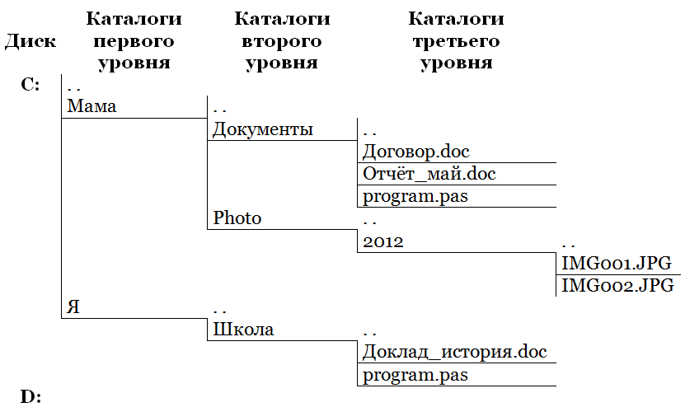
Критерии оценки:
Оценка «3» ставится, если выполнено 6 заданий из первой части 1 из второй части
Оценка «4» ставится, если выполнено 6 заданий из первой части и 2 задания из второй части
Оценка «5» ставится, если выполнено 6 заданий из первой части и 3 из второй части.

Зачёт № 1 по информатике и ИКТ
Информатика и ИКТ – 8 класс
Тема: «Человек и информация», «Компьютер: устройство и программное обеспечение», «Текстовая информация и компьютер», «Графическая информация и компьютер», «Мультимедиа и компьютерные презентации»
Теоретическая часть
2 вариант
- Перечислите органы чувств при помощи, которых человек получает информацию.
- Назовите три основных вида информационных процессов.
- Перечислите единицы измерения информации.
- Как организована файловая система?
- Дайте определение системного программного обеспечения.
- Что такое компьютерная графика? Что такое мультимедиа?
Практическая часть
- Книга состоит из 15 страниц. На каждой странице – 310 символов. Какой объём информации содержится в книге, если используемый алфавит состоит из 64 символов?
- Какие служебные программы имеются в составе Windows и для чего они предназначены?
- Пользователь работал с каталогомC:\Maмa\Photo\2012\. Он поднялся на два уровня вверх. Укажите полные имена каталогов, находящихся в каталоге, в котором оказался пользователь.
Критерии оценки:
Оценка «3» ставится, если выполнено 6 заданий из первой части 1 из второй части
Оценка «4» ставится, если выполнено 6 заданий из первой части и 2 задания из второй части
Оценка «5» ставится, если выполнено 6 заданий из первой части и 3 из второй части.

Приложение №2

Зачёт № 2 по информатике и ИКТ
Информатика и ИКТ – 8 класс
Тема: «Передача информации в компьютерных сетях. Информационное моделирование. Хранение и обработка информации в базах данных. Табличные вычисления на компьютере»
1 Вариант
Теоретическая часть.
- Что такое компьютерная сеть?
- Что такое электронная почта?
- Что такое моделирование?
- Что такое информационная система?
- Какие основные типы полей используются в базах данных?
- Что такое система счисления?
Практическая часть.
- Выполнить указанные переводы чисел из одной системы счисления в другую
- 56₁₀=Х₂; 2) 56₁₀=Х₈; 3) 56₁₀=Х₅; 4) 23С₁₆=Х₁₀
- В ячейке D7 записана формула (C3+C5)/D6. Как она изменится при переносе этой формулы в ячейку:
А) D8; Б) E7; В) C6; Г) F10.
3.
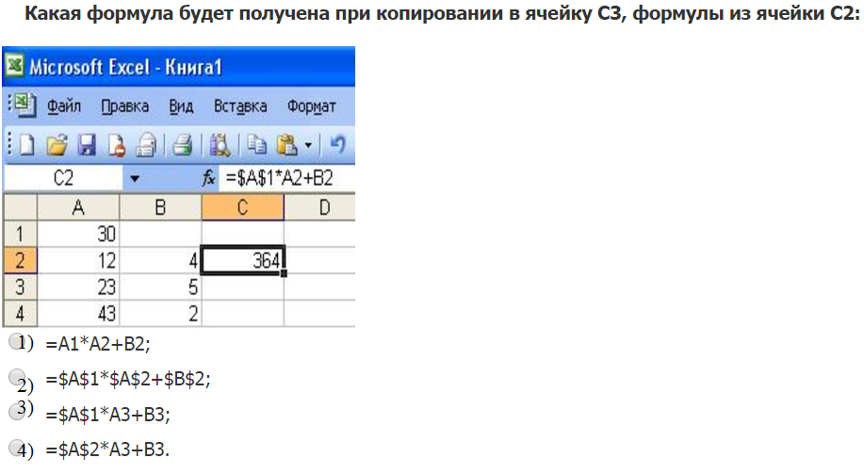
4.Запишите в традиционной математической формуле следующие формулы из электронной таблицы, предварительно ответив на вопрос, в какой последовательности будут выполнятся математические операции:
а) =С2+А5/Q3
б) = А1*А2/D12*DQ3
в) = В2^2-D3^Q5

Критерии оценки:
Оценка «3» ставится, если выполнено 6 заданий из первой части и 1 из второй части
Оценка «4» ставится, если выполнено 6 заданий из первой части и 2 задания из второй части
Оценка «5» ставится, если выполнено 6 заданий из первой части и 4 из второй части.

Зачёт № 2 по информатике и ИКТ
Информатика и ИКТ – 8 класс
Тема: «Передача информации в компьютерных сетях. Информационное моделирование. Хранение и обработка информации в базах данных. Табличные вычисления на компьютере»
2 Вариант
Теоретическая часть.
- Что такое глобальная сеть?
- Что такое телеконференция?
- Что такое модель?
- Что такое база данных?
- Что такое система управления базами данных?
- Что такое развёрнутая форма записи числа?
Практическая часть.
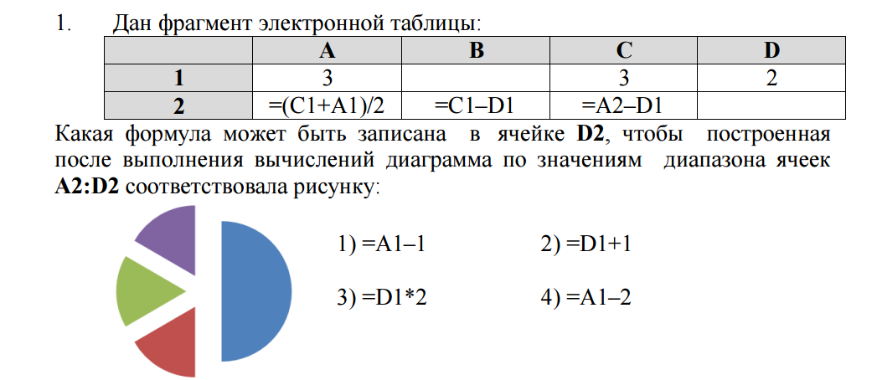
2.Выполнить указанные переводы чисел из одной системы счисления в другую
- 174₈=Х₁₀; 2) 123₅=Х₁₀; 3) 1101₂=Х₁₀; 4) 23₈=Х₁₀
3.Запишите в традиционной математической формуле следующие формулы из электронной таблицы, предварительно ответив на вопрос, в какой последовательности будут выполнятся математические операции:
а) =(С2+А5)/3
б) = А1*А2/D12/D3
в) = F4 + (A4*5)^3
4. В ячейке Е4 находится формула СУММ (А4:D4). Куда она переместится и как изменится при:
А) удалении строки 2; Б) удалении строки 7; В) вставке пустой строки перед строкой 4; Г) удалении столбца С.
Критерии оценки:
Оценка «3» ставится, если выполнено 6 задания из первой части и 1 из второй части
Оценка «4» ставится, если выполнено 6 заданий из первой части и 2 задания из второй части
Оценка «5» ставится, если выполнено 6 заданий из первой и 4 задания из второй части

Приложение №3
Зачёт № 1 по информатике и ИКТ
Информатика и ИКТ - 9 класс
Тема: «Управление и алгоритмы»

1 вариант
Теоретическая часть
- Кто был основателем кибернетики? В каком году вышла первая книга по кибернетике?
- Что такое управление?
- Что такое автоматическая система с программным управлением?
- Перечислите свойства алгоритма и дайте им определение.
- Дайте определение вспомогательного алгоритма.
- Что такое цикл?
Практическая часть
1. Для ГРИС составьте программу рисования символов «Е».
2. Использую вспомогательный алгоритм, запрограммируйте рисование следующей фигуры:
1)
3. Использую циклический алгоритм составить программу рисования прямоугольной рамки вдоль края поля при любом начальном состоянии исполнителя.

Критерии оценки:
Оценка «3» ставится, если выполнено 6 заданий первой части и 1 из второй части.
Оценка «4» ставится, если выполнено 6 заданий первой части и 2 второй части
Оценка «5» ставится, если выполнено 6 заданий первой части и 3 из второй части.

Зачёт № 1 по информатике и ИКТ
Информатика и ИКТ - 9 класс
Тема: «Управление и алгоритмы»
Вариант №2
Теоретическая часть
- Что такое кибернетика?
- Что такое алгоритм?
- Что представляет собой среда ГРИС?
- В чём суть метода последовательной детализации?
- Что такое процедура?
- Как записывается команда цикла?
Практическая часть.
1. Для ГРИС составьте программу рисования символов «П».
2. Использую вспомогательные алгоритмы, запрограммируйте рисование следующую фигуру:

3. Составить программу, приводящую ГРИС в угол поля из любого исходного состояния.

Критерии оценки:
Оценка «3» ставится, если выполнено 6 заданий первой части и 1 из второй части.
Оценка «4» ставится, если выполнено 6 заданий первой части и 2 второй части
Оценка «5» ставится, если выполнено 6 заданий первой части и 3 из второй части.

Приложение №4
Зачёт № 2 по информатике и ИКТ
Информатика и ИКТ - 9 класс
Тема: «Введение в программирование», «Информационные технологии и общество»
Вариант №1
Теоретическая часть.
- Что такое язык программирования?
- Когда разработан язык программирования Паскаль и кто его автор.
- Какие существуют основные типы величин в программировании?
- Что такое массив?
- Кто был конструктором первых отечественных ЭВМ?
- Элементарной базой ЭВМ третьего поколения были?
Практическая часть.
- В схематическом виде отразите изменения значений в ячейках, соответствующих переменным А и В, в ходе последовательного выполнения команд присваивания:
А:=1
В:=2
С:=А
А:=В
В:=С
- Составьте на языке программирования Паскаль программу сложения двух простых дробей (без сокращения дробей).
- Составьте алгоритм нахождения (в виде блок – схемы и на АЯ) нахождения наименьшего из двух значений.
- Постройте алгоритм и составьте программу, по которой будет реализован следующий сценарий: компьютер запрашивает номер дня недели, после ввода компьютер сообщает название этого дня. Например, если ввели 1, то выводится фраза («Это понедельник» и т.д.)

Критерии оценки:
Оценка «3» ставится, если выполнено 6 заданий теоретической части и 1 практическое задание.
Оценка «4» ставится, если выполнено 6 заданий теоретической части и 2 практической части.
Оценка «5» ставится, если выполнено 6 заданий теоретической части и 4 практической части.

Зачёт № 2 по информатике и ИКТ
Информатика и ИКТ - 9 класс
Тема: «Введение в программирование», «Информационные технологии и общество»
Вариант №2
Теоретическая часть.
- Какие существуют основные типы величин в программировании?
- Запишите структуру программы на языке программирования Паскаль.
- Из каких этапов состоит работа программиста по решению задачи на компьютере?
- Какие числа называются случайными?
- Кто был автором первого проекта вычислительного автомата?
- Элементарной базой ЭВМ четвёртого поколения были?
Практическая часть.
- В схематическом виде отразите изменения значений в ячейках, соответствующих переменным А и В, в ходе последовательного выполнения команд присваивания:
А:=1 2)
В:=2
А:=А+В
В:=2*А
- Записать на языке программирования Паскаль программы вычисления:
у=х⁸.
- Составьте алгоритм нахождения (в виде блок – схемы и на АЯ) нахождения наименьшего из двух значений
- Составьте программу нахождения наибольшего общего делителя трёх чисел, использую следующую формулу:
НОД (А,В,С)= НОД (НОД(А,В),С).

Критерии оценки:
Оценка «3» ставится, если выполнено 6 заданий теоретической части и 1 практическое задание.
Оценка «4» ставится, если выполнено 6 заданий теоретической части и 2 практической части.
Оценка «5» ставится, если выполнено 6 заданий теоретической части и 4 практической части.

Приложение №5
Зачёт № 1 по информатике и ИКТ
Информатика и ИКТ - 10 класс
Тема: «Информация», «Информационные процессы»
Вариант №1
Теоретическая часть.
- Какие существуют основные философские концепции информации?
- Что такое кодирование?
- Запишите формулу для определения информационного веса символа, и обозначьте, что обозначает в ней каждый символ?
- Какой информационный вес имеет каждая буква русского алфавита?
- Запишите главную формулу информатики.
- Изобразите модель передачи информации К. Шеннона.
- Что такое алгоритм обработки.
Практическая часть:
- Битовая глубина цвета равна 32. Видеопамять делится на 2 страницы. Разрешающая способность монитора 800Х600 пикселей. Вычислить объём видеопамяти.
- Какой объем видеопамяти необходим для хранения изображения при условии, что разрешающая способность дисплея равна 1280x840 пикселей, а количество используемых цветов - 512.
- Сколько символов содержится в тексте, использующем таблицу ASCII, если известно, что он занимает 24 576 бит памяти?
Критерии оценки:
Оценка «3» ставится, если выполнено 7 заданий из первой части и 1 из второй части
Оценка «4» ставится, если выполнено 7 заданий из первой части и 2 из второй части
Оценка «5» ставится, если выполнено 7 заданий из первой части и 3 из второй части.

Зачёт № 1 по информатике и ИКТ
Информатика и ИКТ - 10 класс
Тема: «Информация», «Информационные процессы»
Вариант №2
Теоретическая часть.
- Благодаря развитию, каких наук понятие информации стало широко употребляемым?
- Что такое декодирование?
- Запишите формулу для определения информационного объёма текста, и обозначьте, что обозначает в ней каждый символ?
- Какие единицы используются для измерения объёма информации на компьютерных носителях?
- Запишите формулу Хартли.
- Перечислите факторы качества носителей.
- Что такое алгоритмическая машина.
Практическая часть:
- Пропускная способность канала связи 100 Мбит/с. Уровень шума небрежно мал. Определите, за какое время по каналу будет передан текст, информационный объём которого составляет 100 Кб.
- Монитор работает с 16-цветовой палитрой в режиме 640Х400 пикселей. Для кодирования изображения требуется 1250 Кбайт. Сколько страниц видеопамяти оно занимает?
- Определить объём памяти для хранения цифрового аудиофайла, время звучания которого 5 минут при частоте дискретизации 44,1 КГц и глубине кодирования 16 битов.

Критерии оценки:
Оценка «3» ставится, если выполнено 7 заданий из первой части и 1 из второй части
Оценка «4» ставится, если выполнено 7 заданий из первой части и 2 из второй части
Оценка «5» ставится, если выполнено 7 заданий из первой части и 3 из второй части.

Приложение №6
Зачёт № 2 по информатике и ИКТ
Информатика и ИКТ – 10 класс
Тема: «Программирование»
Вариант №1
Теоретическая часть.
1. Перечислите и охарактеризуйте этапы решения задач на компьютере.
2. Перечислите основные базовые алгоритмические структуры и покажите способы их отображения на блок-схемах.
3. Какие операторы используются для программирования ветвящихся алгоритмов на Паскале?
4. Что такое итерационный цикл?
5. Что такое регулярный тип данных?
Практическая часть
- Для следующих математических выражений запишите соответствующие арифметические выражения на Паскале:
А) б) [(ax-b)x+c]x-d.
2. Вычислите значения выражений:
а) trunk (7.9)
б) trunk (7.2)
в) 30 div 7
г) 3 div 7
д) round (7.9)
3. Напишите линейную программу перевода любого целого четырёхзначного двоичного числа в десятичную систему счисления. Например, дано число в двоичной системе счисления: 1101₂. Перевод в десятичную систему счисления выполняется так: 1*2³+1*2²+0*2¹+1=13
4. Вычислите значения следующих логических выражений, записанных на Паскале:
А) K mod 7= K div 5-1; при K=15 Б) odd (trunk(10*P)) при P= 0,182 В) not odd(n) при n=0.

Критерии оценки:
Оценка «3» ставится, если выполнено 5 заданий из теоретической части и 1 из практической.
Оценка «4» ставится, если выполнено 5 заданий из теоретической части и 2 из практической.
Оценка «5» ставится, если выполнено 5 заданий из теоретической части и 4 из практической.

Зачёт № 2 по информатике и ИКТ
Тема: «Программирование»

Цель: проверка знаний, умений и навыков учащихся.
10 класс
Вариант №2.
Теоретическая часть.
1.Назовите структуру программы на Паскале.
2. Что такое присваивание? Назовите способы присваивания значения переменной на Паскале?
3. Какие существуют логические операции в языке Паскаль?
4. Что такое вложенный цикл?
5. Что такое массив?
Практическая часть.
- Для следующих математических выражений запишите соответствующие арифметические выражения на Паскале:
А) a+bx+cyz б) ;
2. Вычислите значения выражений:
а) trunk (8.9)
б) trunk (8.2)
в) 40 div 7
г) 4 div 9
д) round (5.9)
3. Напишите линейную программу, в результате выполнения которой в целочисленной переменной S получится перевёрнутое целое четырёхзначное число k. Например: если k=1357, то S= 7531.
4. Вычислите значения следующих логических выражений, записанных на Паскале:
А) t and (P mod 3=0) при t= true, P=10101; Б) (x*y<>0 and (y>x) при х=2, у= 1; В) a or not b при a= false, b= true.

Критерии оценки:
Оценка «3» ставится, если выполнено 5 заданий из теоретической части и 1 из практической.
Оценка «4» ставится, если выполнено 5 заданий из теоретической части и 2 из практической.
Оценка «5» ставится, если выполнено 5 заданий из теоретической части и 4 из практической.

Приложение №7
Зачёт № 1 по информатике и ИКТ
Информатика и ИКТ – 11 класс
Тема: «Информационные системы и базы данных»
Вариант №1
Теоретическая часть.
1. Что такое система?
2. Перечислите свойства системы.
3. Что такое информационная система?
4. Что такое граф? Из чего он состоит?
5. Что такое база данных?
6. Назовите структуру реляционной модели данных.
Практическая часть
- Нарисуйте граф системы «Компьютер» содержащего следующие вершины: процессор, оперативная память, внешняя память, клавиатура, монитор, принтер: линия связи обозначает отношение «передаёт информацию».
- Имеется табличная база данных «Военная техника»
 | Название | Вид | Страна | Скорость  км/ч | Масса  т | Дальность км
6 | Мираж 4А | бомбардировщик | Франция | 2350 | 14,5 | 4000
1 | Апачи | Вертолет | США | 310 | 8,0 | 690
8 | К52 «Аллигатор» | Вертолет | Россия | 350 | 10,04 | 520
2 | КА 50 «Черная акула» | Вертолет | СССР | 390 | 10 | 460
4 | F -4E Фантом | Истребитель | США | 2300 | 13,7 | 4000
7 | Торнадо | Истребитель | ФРГ-Великобритания | 2350 | 14,09 | 5000
3 | Мираж 2000 | Истребитель | Франция | 2450 | 7,4 | 3900
5 | Хок | Штурмовик | Великобритания | 1000 | 3,6 | 3150
Какого типа поле Название?
2.Сформулировать условие отбора, позволяющее получить список вертолетов, дальность которых > 500 км
3. Запишите порядок строк в таблице после сортировки по возрастанию в поле Вид + Скорость
4. Определите главный ключ и типы полей в следующих отношениях:
АВТОБУСЫ (НОМЕР МАРШРУТА, НАЧАЛЬНАЯ ОСТОНОВКА, КОНЕЧНАЯ ОСТОНОВКА)
КИНО (КИНОТЕАТР, СЕНАС, ФИЛЬМ, РОССИЙСКИЙ, ДЛИТЕЛЬНОСТЬ)
УРОКИ (ДЕНЬ НЕДЕЛИ, НОМЕР УРОКА, КЛАСС, ПРЕДМЕТ, ПРЕПОДАВАТЕЛЬ)

Критерии оценки:
Оценка «3» ставится, если выполнено 6 заданий первой части.
Оценка «4» ставится, если выполнено 6 заданий первой части и 2 из второй части.
Оценка «5» ставится, если выполнено 5 заданий первой части и 4 из второй части.

Зачёт № 1 по информатике и ИКТ
Информатика и ИКТ – 11 класс
Тема: «Информационные системы и базы данных»
Рекомендации.
Повторить темы: базы данных, системный анализ.
Вариант №2
Теоретическая часть.
1. Что такое подсистема?
2. Что такое системный подход?
3. Какие существуют типы моделей систем? Чем они различаются?
4. Какие существуют области применения информационной системы?
5. Что такое система управления базами данных (СУБД)?
6. Что такое запрос? Назовите структуру запроса на выборку
Практическая часть
1.Нарисуйте граф системы «Компьютер» содержащего следующие вершины: процессор, оперативная память, внешняя память, клавиатура, монитор, принтер: линия связи обозначает отношение: «управляет».
2.Имеется табличная база данных «Шедевры живописи».
 | Автор | Год | Название | Музей | Страна
1 | Э. Мане | 1863 | Завтрак на траве | Орсе | Франция
2 | А.Саврасов | 1871 | Грачи прилетели | Третьяковская  галерея | Россия
3 | И.Репин | 1879 | Царевна Софья | Третьяковская  галерея | Россия
4 | В.Васнецов | 1881 | Аленушка | Третьяковская  галерея | Россия
5 | П.Ренуар | 1881 | Девушка с веером | Эрмитаж | Россия
6 | П.Пикассо | 1937 | Герника | Прадо | Испания
7 | И.Репин | 1870 | Бурлаки на Волге | Русский музей | Россия
8 | Э.Мане | 1863 | Олимпия | Орсе | Франция
Определите ключевое поле таблицы
2. Записи отсортированы по некоторому полю в следующем порядке 4,7,6,2,5,1,8,3. Определите поле и порядок сортировки.
а) Автор (по возрастанию) г) Название (по возрастанию)
б) Страна (по убыванию) д) Год + название (по возрастанию)
в) Название (по убыванию)
3.Какие записи удовлетворяют условию отбора Страна = «Россия» И Год >=1879
4. При проектировании базы данных были определены следующие отношения:
МАГАЗИН (НОМЕР_МАГ, ТИП, АДРЕС, ДИРЕКТОР, ТЕЛЕФОН)
ОТДЕЛ (НАЗВАНИЕ_ОТД, ЗАВЕДУЮЩИЙ, ТЕЛФОН)
ПРОДАВЕЦ (ТАБЕЛЬНЫЙ_НОМ, ФАМИЛИЯ, ИМЯ, ОТЧЕСТВО, КАТЕГОРИЯ)
Являются ли отношения связанными? Добавьте всё, что необходимо для их связи; изобразите схему БД в графическом виде.

Критерии оценки:
Оценка «3» ставится, если выполнено 6 заданий первой части.
Оценка «4» ставится, если выполнено 6 заданий первой части и 2 из второй части.
Оценка «5» ставится, если выполнено 5 заданий первой части и 4 из второй части.

Приложение №8

Зачёт № 2 по информатике и ИКТ
Информатика и ИКТ – 11 класс
Тема: «Интернет»
Вариант №1
Теоретическая часть.
1. Что такое интернет?
2. Что такое глобальная сеть?
3. Что такое почтовый клиент?
4. Что такое визуальный HTML – редактор?
5. В чём специфика web-2 – сервисов?
6. Какой язык используется для разработки сайтов?
Практическая часть.

- Какие действия необходимо выполнить для создания списков?
- Сколько столбцов и строк должно быть изначально в таблице, чтобы получить следующую структуру:
- Как можно изменить параметры уже существующей гиперссылки?
- Запиши HTML – код веб-страницы, назови её «Мой первый сайт». Внутри страницы расположите текст «Привет мир!!» по правому краю.

Критерии оценки:
Оценка «3» ставится, если выполнено 6 заданий теоретической части.
Оценка «4» ставится, если выполнено 6 заданий из теоретической части и 2 из практической части.
Оценка «5» ставится, если выполнено 6 заданий из теоретической части и 4 задания из практической части.

Зачёт № 2 по информатике и ИКТ
Информатика и ИКТ – 11 класс
Тема: «Интернет»
11 класс
Вариант №2
Теоретическая часть.
1. Что такое пропускная способность?
2. Что такое IP – адрес?
3. Что такое WWW?
4. Для каких целей используется FTP - служба?
5. Что такое Web-сайт?
6. Назовите средства поиска информации в интернете?
Практическая часть.
- Какие действия необходимо выполнить для создания списков?
- Сколько столбцов и строк должно быть изначально в таблице, чтобы получить следующую структуру:
- Как можно изменить параметры уже существующей гиперссылки?
- Запиши HTML – код веб-страницы, назови её «Мой первый сайт». Внутри страницы расположите текст «Привет мир!!» по правому краю.

Критерии оценки:
Оценка «3» ставится, если выполнено 6 заданий теоретической части.
Оценка «4» ставится, если выполнено 6 заданий из теоретической части и 2 из практической части.
Оценка «5» ставится, если выполнено 6 заданий из теоретической части и 4 задания из практической части.

Приложение №9
Зачёт № 1 по информатике и ИКТ
Информатика и ИКТ - 12 класс
Тема: Информационное моделирование.
Вариант №1.
Теоретическая часть
- Что такое модель? Приведите примеры материальных моделей.
- Что такое математическая модель?
- Что такое тренд?
- В чём смысл параметра R²? Какие значения он принимает?
- Что такое корреляционный анализ?
- В чём состоит задача оптимального планирования?

Практическая часть.
- Сформулируйте задачу оптимального планирования для школьного кондитерского цеха, в котором выпускается три вида продукции: пирожки, пирожные и коржики.
- Внесите изменения в постановку задачи оптимального планирования для двух видов продукции с учётом ещё одного ограничения: число пирожных должно быть не меньше числа пирожков. На координатной плоскости постройте область поиска решения.
- В приведенной ниже таблице содержатся данные о парных измерениях двух величин, произведенных в некоторой школе: температуры воздуха в классе x и доли простуженных учащихся y:
Данные измерений
x | y | x | y | x | y | x | y | x | y
14 | 30 | 17 | 18 | 20 | 8 | 23 | 2 | 26 | 2
14 | 35 | 17 | 15 | 20 | 5 | 23 | 0 | 26 | 1
14 | 40 | 17 | 14 | 20 | 4 | 23 | 3 | 26 | 3
15 | 32 | 18 | 10 | 21 | 1 | 24 | 3 | 27 | 2
15 | 35 | 18 | 6 | 21 | 0 | 24 | 1 | 27 | 4
15 | 26 | 18 | 8 | 21 | 2 | 24 | 2 | 27 | 3
16 | 20 | 19 | 8 | 22 | 0 | 25 | 1 | 28 | 3
16 | 24 | 19 | 7 | 22 | 2 | 25 | 0 | 28 | 2
16 | 17 | 19 | 6 | 22 | 3 | 25 | 2 | 28 | 4
Зависимость носит статистический характер, поскольку нельзя однозначно сказать, что при температуре 15 градусов в школе болеет 5% учащихся. Кроме температуры, есть и другие факторы, являющие на простудные заболевания, различные для разных школ, и все их проконтролировать невозможно. Нужно представить следующие данные в таблице следующим образом: графическое представление. Построить точечную диаграмму. Ответить на вопрос, можно ли на основании точечной диаграммы выдвинуть гипотезу о наличии линейной корреляции между величинами. Если ответ отрицательный, то справьте данные в таблице, чтобы гипотеза о наличии линейной корреляции стала правдоподобна. Найти коэффициент корреляции, опровергнуть или подтвердить указанную гипотезу.
- Придумать самим таблицу парных измерений значений некоторых величин, между которыми существует гипотетическая корреляционная зависимость. Произведите анализ этой зависимости на наличие линейной корреляции. Примерами связанных величин могут служить: уровень образования (измеримый в годах обучения целом) и уровень месячного дохода; уровень образования и уровень занимаемой должности (для последней придумать условную шкалу).
Критерии оценки:
Оценка «3» ставится, если выполнено 5 теоретических заданий + задание № 1 практической части
Оценка «4» ставится, если выполнено 6 теоретических заданий + задание № 1-2 практической части
Оценка «5» ставится, если выполнено 6 теоретических заданий + задание № 1-4 практической части
Зачёт № 1 по информатике и ИКТ
Тема: Информационное моделирование.
Вариант №2.
Теоретическая часть
- Что такое информационная модель?
- Назовите этапы построения компьютерной информационной модели.
- Что такое статистика?
- Для чего используется метод наименьших квадратов?
- Что такое корреляционная зависимость?
- Что такое плановые показатели, ресурсы, стратегическая цель? Приведите примеры.
Практическая часть.
- Сформулируйте задачу оптимального планирования для школьного кондитерского цеха, в котором выпускается три вида продукции: пирожки, пирожные и коржики.
- Внесите изменения в постановку задачи оптимального планирования для двух видов продукции с учётом ещё одного ограничения: число пирожных должно быть не меньше числа пирожков. На координатной плоскости постройте область поиска решения.
- В приведенной ниже таблице содержатся данные о парных измерениях двух величин, произведенных в некоторой школе: температуры воздуха в классе x и доли простуженных учащихся y:
Данные измерений
x | y | x | y | x | y | x | y | x | y
14 | 30 | 17 | 18 | 20 | 8 | 23 | 2 | 26 | 2
14 | 35 | 17 | 15 | 20 | 5 | 23 | 0 | 26 | 1
14 | 40 | 17 | 14 | 20 | 4 | 23 | 3 | 26 | 3
15 | 32 | 18 | 10 | 21 | 1 | 24 | 3 | 27 | 2
15 | 35 | 18 | 6 | 21 | 0 | 24 | 1 | 27 | 4
15 | 26 | 18 | 8 | 21 | 2 | 24 | 2 | 27 | 3
16 | 20 | 19 | 8 | 22 | 0 | 25 | 1 | 28 | 3
16 | 24 | 19 | 7 | 22 | 2 | 25 | 0 | 28 | 2
16 | 17 | 19 | 6 | 22 | 3 | 25 | 2 | 28 | 4
Зависимость носит статистический характер, поскольку нельзя однозначно сказать, что при температуре 15 градусов в школе болеет 5% учащихся. Кроме температуры, есть и другие факторы, являющие на простудные заболевания, различные для разных школ, и все их проконтролировать невозможно. Нужно представить следующие данные в таблице следующим образом: графическое представление. Построить точечную диаграмму. Ответить на вопрос, можно ли на основании точечной диаграммы выдвинуть гипотезу о наличии линейной корреляции между величинами. Если ответ отрицательный, то справьте данные в таблице, чтобы гипотеза о наличии линейной корреляции стала правдоподобна. Найти коэффициент корреляции, опровергнуть или подтвердить указанную гипотезу.
5.Придумать самим таблицу парных измерений значений некоторых величин, между которыми существует гипотетическая корреляционная зависимость. Произведите анализ этой зависимости на наличие линейной корреляции. Примерами связанных величин могут служить: уровень образования (измеримый в годах обучения целом) и уровень месячного дохода; уровень образования и уровень занимаемой должности (для последней придумать условную шкалу).
Критерии оценки:
Оценка «3» ставится, если выполнено 5 теоретических заданий + задание № 1 практической части
Оценка «4» ставится, если выполнено 6 теоретических заданий + задание № 1-2 практической части
Оценка «5» ставится, если выполнено 6 теоретических заданий + задание № 1-4 практической части

Приложение №10
Практическая работа по теме: «Моделирование в электронной таблице Excel»
1 уровень. Лист 1.
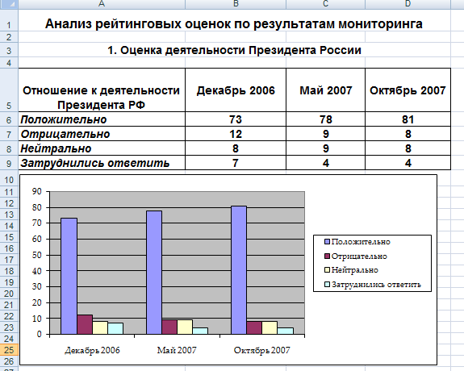

Инструкция по выполнению практической работы 1 уровень. Лист 1.
- Включить компьютер.
- На рабочем столе найти папку жёлтого цвета с названием Практическая работа. Открыть имеющейся в ней файл, вставить название таблицы, цифры, названия строк, столбцов по образцу.
- Построить диаграмму. Для этого мышью выделите диапазон ячеек от А1 до D15 (А1:15).
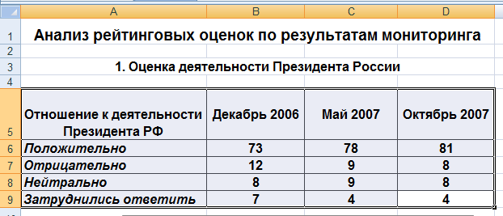
- Нажимаем вставка, выбираем диаграмма в появившемся окне выберите тип диаграммы Гистограмма. Выберите обычную гистограмму из списка и нажмите кнопку Далее>>;
- Посмотрите, какой вид будет иметь гистограмма. Определите, какие значения будут показаны по оси X, а какие по оси Y. Нажмите кнопку Далее>>;
- В случае необходимости установите переключатель Ряды / в столбцах. Посмотрите, какой вид будет иметь гистограмма. Нажмите кнопку Далее>>;
- Нажмите кнопку Готово.
- Построение графика положительной оценки деятельности.
- Выделите диапазон ячеек (A5:D6) как показано на рисунке
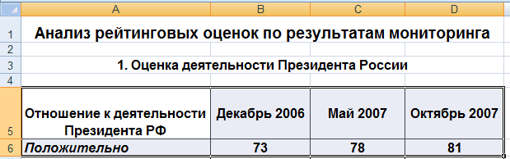
- Нажимаем вставка, выбираем график в появившемся окне выберите тип диаграммы график с маркерами и нажмите кнопку Далее>>;
- Выберите вкладку Подписи данных и установите переключатель подписи значений в положение Значения. Убедитесь, что вы видите рейтинг.
- Нажмите кнопку Готово.
- У вас должен получиться график отражающий положительную оценку деятельности президента.
- Запишите выводы в тетрадях
Вывод: (вам нужно продолжить фразу).
По результатам работы из первой диаграммы можно увидеть, что оценка деятельности президента РФ с декабря 2006 года по октябрь 2007 года имела ___________________
__________________________________________________________________________________________________________________________________________________________характер.

Практическая работа Практическая работа по теме: «Моделирование в электронной таблице Excel»
2 уровень. Лист 2.
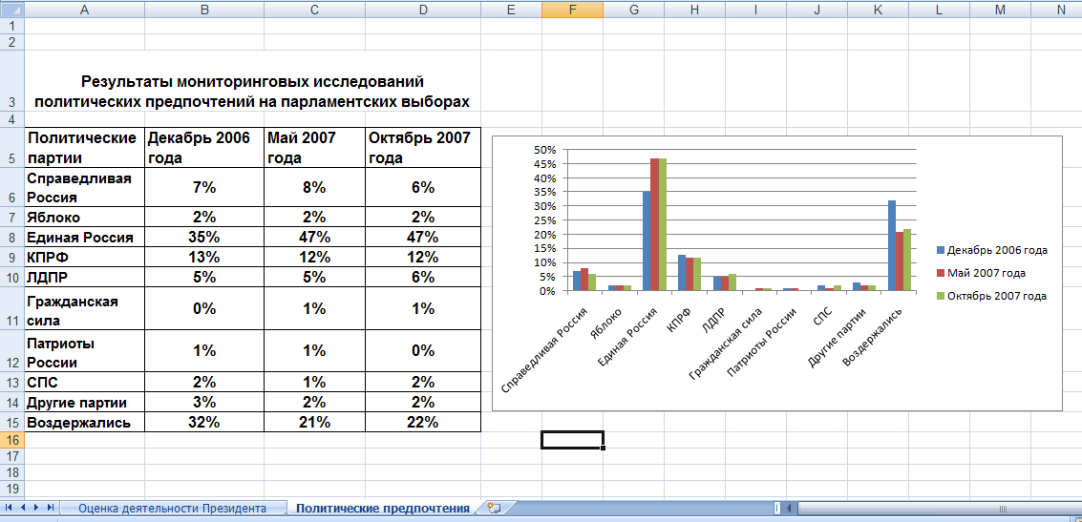

Инструкция по выполнению практической работы 2 уровень. Лист 2.
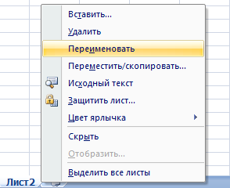
- В своей книге откройте лист 2.
- Измените название лист2 на название политические предпочтения, для этого нажмите правой кнопкой мыши в области лист 2 выберете переименовать, удалите старое название и введите новое.

- Оформите по образцу таблицу как указано на образце.
- Для того чтобы объединить ячейки выделите диапазон ячеек A3:D3. Нажмите правой кнопкой мыши, выберете формат ячеек, затем вкладка выравнивание и внизу поставьте галочку объединить ячейки.
- Устанавливайте необходимые размеры ячеек увеличивая высоту и ширину ячеек.
- Введите названия таблицы
- Введите заголовки таблицы, наименование строк, введите числовые показатели.
- Установите границы таблицы, для этого выделите диапазон ячеек A5:D15 нажмите правой кнопкой мыши выберете вкладку границы, щёлкните левой кнопкой мыши по кнопке внешние и внутренние, затем ОК.
- После того когда введены все данные необходимо построить диаграмму.
- Построение диаграммы. Выделить диапазон ячеек A5:D15 вверху окна нажать кнопку вставка, выбираем диаграмма в появившемся окне выберите тип диаграммы Гистограмма. Выберите обычную гистограмму из списка и нажмите кнопку Далее>>;
- Посмотрите, какой вид будет иметь гистограмма. Определите, какие значения будут показаны по оси X, а какие по оси Y. Нажмите кнопку Далее>>;
- В случае необходимости установите переключатель Ряды / в столбцах. Посмотрите, какой вид будет иметь гистограмма. Нажмите кнопку Далее>>;
- Нажмите кнопку Готово.
- Построение графика.
- Выделите диапазон ячеек (A5:D6) как показано на рисунке
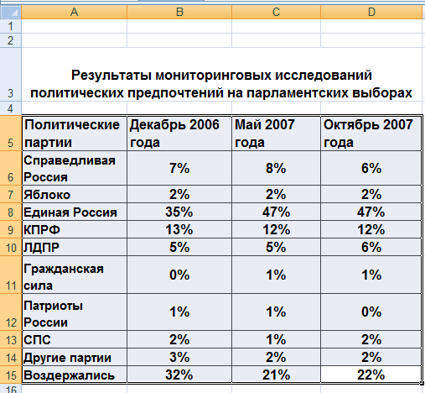
- Нажимаем вставка, выбираем график в появившемся окне выберите тип диаграммы график и нажмите кнопку Далее>>; Нажмите кнопку Готово.
- У вас должен получиться график. Запишите выводы в тетрадях
Вывод: (вам нужно продолжить фразу).
По результатам практической работы можно сделать вывод о том, что с декабря 2006 года по октябрь 2007 года наибольшее предпочтение было отдано партии ________________________, меньшее предпочтение было отдано партии __________________________________________
___________________________________________________________________________________________________________________________________________________________________________________________________________________________________________________.

Практическая работа по теме: «Моделирование в электронной таблице Excel»
3 уровень. Лист 3.
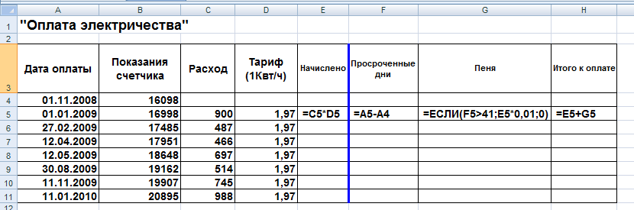

Инструкция по выполнению практической работы 3 уровень. Лист 3.
- Заполните таблицу по образцу.
- Вставьте формулы, вводя их на английской раскладке клавиатуры.
- Используя маркер автозаполнения заполните пустые ячейки.
- Если вы верно ввели все формулы и правильно указали адреса в формулах, то у вас должна получиться таблица с числовыми данными.
- Вставьте диаграмму, по образцу.
- Сформулируйте выводы по итогам работы с таблицей.

Приложение №11
Практическая работа по теме: «Базы данных»
I уровень
Задание
- С помощью конструктора таблиц создать таблицу Сотрудники фирмы со следующими полями: Фамилия, Имя, Отчество, Должность, Адрес, Почтовый индекс, Домашний телефон, Табельный номер, Дата рождения, Дата найма, номер паспорта, Заметки.
- Создать новую базу данных, в качестве имени указать свою фамилию.
- Ввести в таблицу 10 записей (строк). В качестве данных для первой записи использовать свою фамилию и личные данные, далее ввести произвольные данные. Введите несколько фамилий на букву «О»; несколько сотрудников с должностью Бухгалтер и Менеджер, одного сотрудника с должностью Главный бухгалтер, несколько сотрудников с датой найма до 10 октября 2000 года.
- С помощью конструктора создания таблиц в той же базе данных создать таблицу Мои расходы (Таблица 1). Ввести в нее данные (Таблица 2), в том числе создать ключевое поле. Сохранить таблицу.
Таблица 1
№ | Название поля | Тип данных | Свойства полей
1 | Тип расходов | Текстовый | Размер поля – 30
2 | Цель расходов | Текстовый | Размер поля – 40
3 | Дата покупки | Дата/Время | Краткий формат даты
4 | Сумма затрат | Денежный | Денежный/Авто
5 | Замечания | Текстовый | Размер поля – 50
Таблица 2
Код | Тип расходов | Цель расходов | Дата покупки | Сумма затрат | Замечания
1 | Питание | Жизненная необходимость |  | 2500
2 | Дискотека | Развлечение | 15.05.04 | 800
3 | Роликовые коньки | Спорт | 27.05.04 | 1500 | Накоплено 1000 руб
4 | Диски | Хобби | 02.05.04 | 240
5 | Одежда | Жизненная необходимость |  | 1700 | Отложено 1300 руб
- В этой же базе данных создать таблицу «Культурная программа» в Режиме таблицы. Поля таблицы: Дата мероприятия, Вид мероприятия, Место проведения, Время проведения, Приглашенные, Телефон, Впечатления, Замечания.
- В этой же базе данных создать таблицу «Друзья и хобби» в режиме конструктора таблиц со следующими полями (поля выбирать самостоятельно из разных образцов, применяя возможность переименования полей): Фамилия, Прозвище, Интересы, Хобби, Дата знакомства, Дата мероприятия, Результаты встречи, Замечания, Адрес, Телефон.
- в режиме Конструктор проверить тип созданных полей;
- В режиме Таблицы ввести пять записей в созданную таблицу.

Практическая работа по теме: «Базы данных»
II уровень
Задание
- Произвести модификацию таблицы «Сотрудники фирмы» из лабораторной работы №1.
  - Удалить восьмую запись
  - В третьей записи изменить фамилию на Арбенин
  - Ввести новую запись в режиме Таблицы с фамилией Рокотов
  - Ввести новую запись в режиме ввод данных с фамилией Григорьев
  - Снять фильтр и вывести на экран все записи
  - Переместить первую запись в конец таблицы
  - Скопировать запись с фамилией Рокотов на вторую и изменить в ней имя
  - Проверить правильность изменений БД: должны быть записи с номерами со 2 по 7 и с 9 по 13.
  - Произвести сортировку данных по полю Фамилия в порядке убывания. Аналогично произвести сортировку данных по полю Дата найма в порядке возрастания.
  - Произвести поиск всех записей с фамилией Рокотов.
  - Изменить имя поля Номер паспорта на Паспортные данные в режиме Таблицы.
  - Удалить поле Паспортные данные.
  - В меню справка ознакомиться с темой «Добавление поля в таблицу». Занести в отчет основные сведения.
  - Добавить в таблицу «Сотрудники фирмы» перед полем Примечание новые поля: Ставка, премия, Зарплата.
  - Перести в режим Конструктор и проверить (при необходимости изменить) типы данных созданных полей (поля должны иметь числовой и денежный типы). Вернуться в режим Таблицы.
  - Заполнить поле Ставка произвольными числовыми данными. Несколько ставок набрать со значениями в интервале 2000…3000 руб.
  - Сохранить изменения в таблице.
- Произвести расчеты значений Премии и Зарплаты в таблице «Сотрудники фирмы». Премия составляет 27% от Ставки, Зарплата рассчитывается как сумма полей Премия и Ставка.
  - Для заполнения полей Премия и Зарплата выбрать объект – Запросы (Рисунок 3). В диалоговом окне Добавление таблицы выбрать таблицу «Сотрудники фирмы».
  - В меню Запрос выбрать команду Обновление. В бланк запроса (внизу) перетащить из таблицы поля премия и Зарплата. В строке Обновление ввести расчетные формулы сначала для заполнения поля Премия ([Премия]*0,27), затем – поля Зарплата ([Премия]+[Ставка]).
  - Сохранить запрос под именем «премия и Зарплата»
  - Провести обновление по запросу, для этого дважды запустить на выполнение запрос на обновление «премия и Зарплата».
  - Открыть таблицу «Сотрудники фирмы» и проверить правильность расчетов.
  - Изменить последовательность полей: поле Примечание поместить перед полем Ставка (с помощью мыши).
  - Сохранить изменения в таблице.
- Создать копию таблицы «Сотрудники фирмы». Присвоить новой таблице имя «Филиал фирмы». Произвести изменения в составе полей таблицы:
  - В окне База данных создать копию таблицы (Рисунок 4).

  - Удалить часть полей в таблицах «Сотрудники фирмы» и «Филиал фирмы», а также переместить поля в них в соответствии с заданием. В таблице «Сотрудники фирмы» должны остаться поля: Код, Фамилия, Имя, Отчество, Должность, Телефон, Табельный номер, Дата рождения, Дата найма. В таблице «Филиал фирмы» должны остаться поля: Код, Фамилия, Имя, Примечание, Ставка, Премия, Зарплата.
  - Просмотреть таблицы «Сотрудники фирмы» и «Филиал фирмы» в режиме Предварительный просмотр.
- В таблице «Филиал фирмы» добавить новые поля Доплата и Итого и произвести расчеты (созданием запроса на обновление) по формулам:
Доплата = [Зарплата]*0,42 | (1)
Итого = [Зарплата] + [Доплата] | (2)
- В таблице «Филиал фирмы» произвести поиск фамилии Рокотов и замену ее на фамилию Столяров.

Практическая работа по теме: «Базы данных»
III уровень
Пользовательские формы предназначены для удобного ввода записей в таблицы. Они могут создаваться в двух режимах: Мастер форм и Конструктор (Рисунок 1). Переход между режимами можно регулировать с помощью меню Вид.

Рисунок 1 – Создание формы
Создание формы с помощью Мастера форм подразумевает указание способа создания формы, источника данных, списка полей, отображаемых на форме (Рисунок 2).
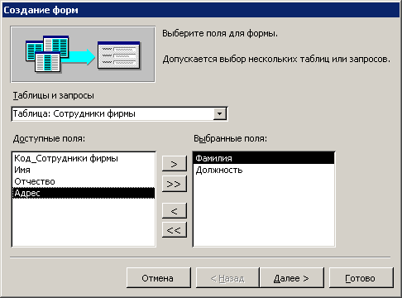
Рисунок 2 – Выбор полей при создании формы Мастером форм
Создание формы в режиме Конструктор:
- Выбрать объект базы – Формы
- Нажать на кнопку Создать
- В открывшемся окне выбрать способ создания формы – Конструктор (Рисунок 3)
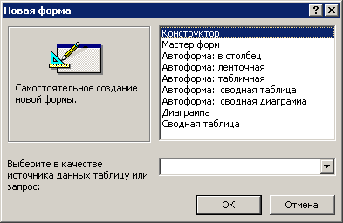
Рисунок 3 – Создание формы в режиме Конструктор
Задание
- Создать автоформу в столбец по таблице «Мои расходы»
  - Открыть ранее созданную базу данных «Мои расходы».
  - Создать новую форму: способ создания – Автоформа: в столбец; источник данных – таблица «Мои расходы» (Рисунок 1)
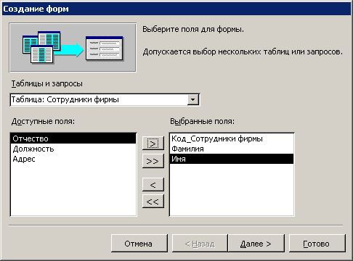
Рисунок 1 – Создание автоформы таблицы
- Создать форму с помощью Мастера форм на основе таблицы «Культурная программа».
  - В окне Новая форма выбрать способ создания формы – Мастер форм. В качестве источника данных выбрать таблицу «Культурная программа».
  - Выбрать поля: Дата мероприятия, Приглашенные, Телефон.
  - Внешний вид формы – в один столбец, стиль – официальный, имя формы – «Культурная программа»
  - Перейти в режим Формы и добавить несколько записей.
  - Мастером форм на основе всех полей таблицы создать форму «Культурная программа 2». Сравнить внешний вид двух созданных форм. Ввести пять записей, пользуясь формой «Культурная программа 2».
- Мастером форм создать новую форму «Сотрудники фирмы» со всеми полями таблицы. Отредактировать форму в режиме Конструктор.
  - Создать новую форму «Сотрудники фирмы» со всеми полями таблицы.
  - В режиме Конструктор добавить к форме Заголовок и Примечание. Раздвинуть область Заголовка примерно на 2 см и пользуясь кнопкой Надпись панели инструментов создать в области заголовка название формы – «Сотрудники». Параметры заголовка – полужирный шрифт, размер – 14, цвет – синий.
  - Рядом с надписью сотрудники создать кнопку с рисунком для закрытия формы.
- Создать форму с помощью конструктора на основе таблицы «Филиал фирмы».
  - Создать новую форму: способ создания – Конструктор; источник данных – таблица «Филиал фирмы».
  - В Область данных включить поля фамилия, Имя, Ставка перетаскиваем каждого поля из Списка полей.
  - Выполнить форматирование формы:
    - Выравнять поля и надписи;
    - Изменить шрифт на Times New Roman Cyr, размер 10, начертание – полужирный курсив;
    - Оформление формы: цвет фона – светло-зеленый, цвет текста – темно-зеленый, выравниваниетекста – по центру; цвет фона поля – желтый; цвет границы – черный; толщина границы линии – 2; оформление – с тенью;
  - В область Заголовок формы ввести надпись «Филиал фирмы», используя кнопку Надпись на панели инструментов;
  - В Область данных ввести две кнопки категории «Переходы по записям» Предыдущая запись и Следующая запись;
  - Сохранить форму.
- Создать форму с помощью Конструктора на основе таблицы «Мои расходы» со всеми полями. Добавить на форму кнопки, ввести новую запись, используя форму.
- Создать ленточную и табличную автоформы по таблице «Друзья и хобби». Ввести несколько записей, используя эти формы.

Приложение №12
Итоговая практическая работа
Закрепление навыков по созданию таблиц и форм в MS Access.

Цель работы: Самостоятельная работа для закрепления и проверки приобретенных навыков по созданию и модификации таблиц и пользовательских форм.
Постановка задачи: выполнить задания лабораторной работы и подготовить отчет.

Задание
I уровень
Создать таблицу Заказы со следующими полями: Код клиента, Код заказа, Дата размещения, Номер заказа, Название получателя, Город получателя, Дата продажи, Количество. Цена, Скидка, Сумма. Использовать Мастер создания таблиц.
- Ввести в базу данных пять записей, заполнив все поля таблицы, кроме поля Сумма. Значение Скидки – 10%.
- Используя запрос на обновление, ввести формулу расчета:
Сумма = Количество*Цена – скидка*Цена*Количество | (1)
- Рассчитать сумму, проверить правильность расчетов.
- Отсортировать записи в порядке возрастания по полю Сумма
- Изменить последовательность полей: Дата продажи после Суммы, Получатель перед Датой продажи.
- Скопировать таблицу «Заказы», присвоить новой таблице имя «Клиенты». В таблицу клиентов добавить новое поле Наименование фирмы, удалить поля Код заказа, Название получателя, Город получателя.
- Создать автоформу «Заказы 1» для таблицы «Заказы».
II уровень
- В таблице «Клиенты» удалить часть полей, оставив поля: Наименование фирмы, Номер заказа, Количество, Цена, Сумма.
- Отсортировать записи в порядке возрастания по полю Номер заказа.
- Создать с помощью Конструктора форму «Клиенты 1» для таблицы «Клиенты» со всеми полями.
- Задать оформление формы: цвет фона – желтый, цвет текста – синий, цвет границы – черный, ширина границы – 4, оформление – с тенью.
III уровень
- Используя форму «Клиенты 1» добавить две новые записи в талицу «Клиенты» (не заполняя поле Сумма)
- Создать запрос на обновление для таблицы «Клиенты», задав в поле сумма формулу:
Сумма = Количество*Цена*0,8 | (2)
Выполнить обновление данных таблицы «Клиенты». Проверить правильность расчетов.
- Создать с помощью Мастера создания форм потаблице «Заказы» форму «Заказы 2» с полями: Код клиента, Номер заказа, Название получателя. В форму «Заказы 2» в область заголовка ввести название формы «Заказы» и кнопки Предыдущая запись, Следующая запись, Закрытие формы.

Приложение №13
Практическая работа по теме: «Относительные ссылки в электронной таблице Excel»
При автозаполнении в каждой следующей записи в формуле изменялись имена ячеек. Такие имена ячеек или, точнее сказать, ссылки на ячейки называются относительными. В этом заключается основное правило при работе с относительными адресами.
При изменении позиции ячейки, содержащей формулу, изменяется и ссылка. При копировании формулы вдоль строк и вдоль столбцов ссылка автоматически корректируется. По умолчанию в новых формулах используются относительные ссылки.
Абсолютные ссылки
Если возникла необходимость указать в формуле ячейку, которую нельзя менять при автозаполнении, используется знак $. Им фиксируются как столбцы, так и строки. Например: $А$10.
Абсолютная ссылка ячейки в формуле всегда ссылается на ячейку, расположенную в определенном месте. При изменении позиции ячейки, содержащей формулу, абсолютная ссылка не изменяется. При копировании формулы вдоль строк и вдоль столбцов абсолютная ссылка не корректируется.
Смешанные ссылки
Смешанная ссылка содержит либо абсолютный столбец и относительную строку, либо абсолютную строку и относительный столбец. Абсолютная ссылка столбцов приобретает вид $A1, $B1 и т. д. Абсолютная ссылка строки приобретает вид A$1, B$1 и т. д. При изменении позиции ячейки, содержащей формулу, относительная ссылка изменяется, а абсолютная ссылка не изменяется. При копировании формулы вдоль строк и вдоль столбцов относительная ссылка автоматически корректируется, а абсолютная ссылка не корректируется.
Индивидуальное задание
I уровень
Создайте следующую таблицу. Заполните нужные ячейки формулами, воспользуйтесь относительными, абсолютными или смешанными ссылками при автозаполнении формул.
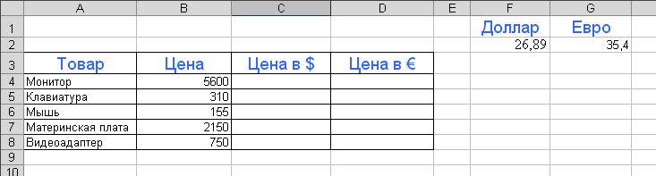

II уровень
Создайте следующую таблицу. Заполните нужные ячейки формулами, воспользуйтесь относительными, абсолютными или смешанными ссылками при автозаполнении формул. Для товаров, стоимость которых с учетом их количества превышает 500$, установите скидку в 1%, используя функцию «ЕСЛИ» (информацию о данной функции найдите в справке).
Расчет приобретенных компанией канцелярских средств оргтехники
Курс $ = 26,89 руб.
Наименование | Цена в $ | Кол-во | Стоимость в $ | Скидка в $ | Общая стоимость в $ | Стоимость в рублях
Батарейка | 5 | 110
Карандаши | 0,2 | 100
Ручка | 3,3 | 200
Линейка | 2,5 | 120
Точилка | 1 | 90
Ластик | 0,9 | 210
Бумага А4 | 7 | 20
Итого:
III уровень
Создать модель «Адаптация рыночной цены». Во многих случаях падение цены на товар при избыточном предложении на рынке и рост цены при избыточном спросе, т.е. установление равновесия рынка (равенство спроса и предложения) происходит не мгновенно, а в течение определенного конечного промежутка времени.
Построить электронную таблицу расчета величины динамики установления равновесия Y_{n+1} (см. рис. ниже) и исследовать изменения данной величины в зависимости от величины параметра C, а также начального значения Y_{n}, для этого:
- Внести в таблицу начальные значения для параметра С (значение равно 6,5) и цены (значение равно 2,8).
- Заполнить временной столбец n значениями от 0 до 100.
- Произвести по формуле расчет величины динамики установления равновесия
- Рассчитать среднюю цену и дисперсию цены, по соответствующим формулам.
- Построить график изменения цены, используя точечный вид графика.
- Изменяя начальные значения параметра С, выявить влияние параметра С на процесс установления равновесной рыночной цены.
